«Великая княгиня Елизавета Федоровна. Сердце, отданное людям»
В ходе урока рекомендуется использовать фильмы о Великой княгине Елизавете Федоровне, доступные по ссылкам:
https://tvkultura.ru/video/show/brand_id/32447/episode_id/634084/video_id/634084/
https://www.youtube.com/watch?reload=9&v=B9YvXtauTUY
Дата проведения: 21-24 апреля 2020 года.

Великая княгиня Елизавета Федоровна
Детство и юность принцессы Эллы
Оказание благотворительной помощи в России имеет старинные традиции. Благотворительность прошла значительный путь своего становления и развития.
Благотворительность представляет собой не просто помощь нуждающимся, скорее под ней понимается все, что человек может совершить во благо другим людям.
Вопросы нравственного развития, воспитания, совершенствования человека волновали общество всегда и во все времена. Воспитание гражданина и патриота своей Родины неразрывно связано с познанием духовного богатства своего народа. Очень важно воспитывать в нынешнем и подрастающем поколениях милосердие, добродетельное отношение к людям, совесть, веру в возможность изменения мира к лучшему, честность, трудолюбие, скромность, уважение, ответственность. Эти чувства сыграли важную роль в нравственном развитии человечества.
Милосердие является самым благородным чувством человека, самым выстраданным словом в произведениях писателей, оно является просто светом, озаряющим лица обыкновенных людей. Милосердие - это доброта и сострадание.
Для воспитания этих качеств необходимо найти нужные слова, которые смогут всколыхнуть сознание, заставят услышать ближнего, чтобы прийти на помощь. В помощь могут прийти известные люди прошлых столетий. В своей мирской жизни они были простыми людьми, но своими поступками, делами, своим примером раскрывали истину земного существования. Своей жизнью они показали, к какой духовной красоте призван и способен человек.
К числу известных святых относится и Великая княгиня Елизавета Федоровна, женщина, чья жизнь была наполнена любовью к Богу и людям, поистине милосердная и искренняя, давшая надежду многим униженным и обездоленным.
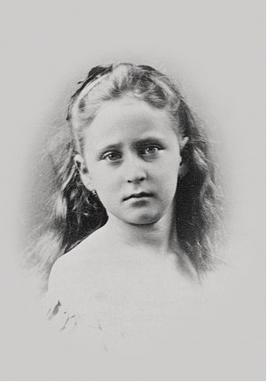
фото Принцесса Гессенская и Великобританская Элла.
Начало 1870-х гг.
Елизавета родилась 1 ноября 1864 года в Дармштадте (Германия) в семье великого герцога Людвига IV Гессен-Дармштадтского и принцессы Алисы, дочери английской королевы Виктории. Назвали девочку в честь святой Елизаветы Тюрингенской, родоначальницы Гессенского дома, жившей в XIII веке и посвятившей себя делам милосердия. Домашние звали ее просто Элла. Мать Эллы часто навещала больных в домах инвалидов и всегда брала своих детей с собой. На всю жизнь в памяти Эллы остались воспоминания о посещения больниц, приютов, странноприимных домов.
Мать Эллы умерла, когда девочке было 12 лет. Именно она заронила в юное сердце дочери зерна чистой веры, глубокого сострадания к ближним. После смерти матери Елизавету отправили в Англию, там завершилось ее воспитание и образование при активном попечении бабушки - королевы Виктории. Английский язык Элла знала лучше родного немецкого.
Элла была хороша собой. Самой красивой невестой считали ее в Европе, к ней даже сватался будущий кайзер Германии Фридрих Вильгельм II, но вышла она замуж за Великого князя Сергея Александровича, сына Императора Александра II и Императрицы Марии Александровны. Венчание прошло в церкви Спаса Нерукотворного Образа в Зимнем дворце в Санкт-Петербурге 3 июня 1884 года.
“В Петергофе недолго пришлось ждать на станции, скоро подошел поезд невесты. Она показалась рядом с императрицей, и всех нас словно солнцем ослепило. Давно я не видывал подобной красоты. Она шла скромно, застенчиво, как сон, как мечта”. (Из дневника Великого князя Константина Константиновича).
В этом союзе нельзя не увидеть материнского благословения для Сергея Александровича. Ведь из этого же великогерцогского Гессенского дома была родом и его мать – Мария Александровна.
После замужества и переезда в Россию для Великой княгини все предстало внове: и язык, и быт, и русское православие. Раньше мир юной принцессы из маленького немецкого герцогства умещался в границах владений немецких и английских родственников. А теперь, после замужества, она оказалась в огромной стране, которую предстояло узнать и полюбить. Проводником в "новый мир" стал для Эллы любимый муж. Она приняла новое имя – Елизавета Федоровна (по традиции, все немецкие принцессы получали это отчество в честь Феодорской иконы Божьей Матери).

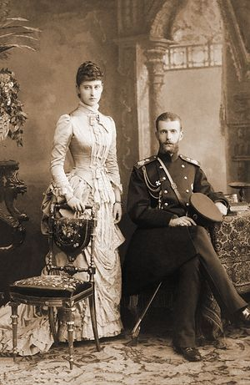 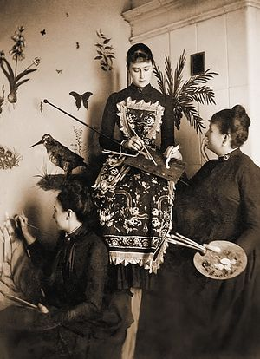 Супруги великий князь Сергей Александрович Великая княгиня Елизавета Федоровна
и великая княгиня Елизавета Федоровна. за занятиями живописью. Конец 1880-х гг.

Путь к вере
Великий князь Сергей Александрович был глубоко религиозным человеком. Он часто бывал на службах, и княгиня везде следовала за мужем, полностью выстаивая долгие церковные службы. Она стала изучать книги духовного содержания, чтобы умом и сердцем постичь, какая же вера истинна. В 1888 году Император Александр III поручил Сергею Александровичу быть его представителем на освящении храма святой Марии Магдалины в Гефсимании, построенного на Святой Земле в память их матери Марии Александровны. На вершине Елеонской горы возвышалась огромная колокольня, названная «русской свечой». Увидев эту красоту и почувствовав присутствие на этом месте благодати Божией, Великая Княгиня сказала: «Как бы я хотела быть похоронена здесь!». Тогда она произнесла пророческие слова.
Путешествие в Палестину Великокняжеской четы стало настоящим паломничеством по Святым местам Ближнего Востока: Константинополь, развалины Ефеса, Бейрут, Дамаск, Назарет, Вифлеем, Галилея, Гора Фавор и Иерусалим, где они, по словам Великой княгини "сподобились великого счастья" - поклониться Гробу Господню, главной святыне всего христианского мира.
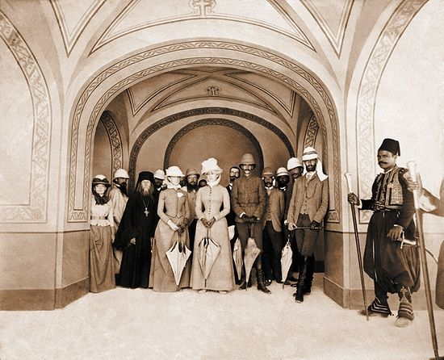
Сергей Александрович и Елизавета Федоровна
на Святой земле. Гефсимания, храм святой
Марии Магдалины, 1888
Все увиденное и прочувствованное на Святой Земле вызвало переворот в душе Великой княгини. Она стала изучать православный катехизис, труды святых отцов, в ней зрело желание перейти в православную веру. По законам Российской Империи только супруга Императора должна была быть православной, а Великая княгиня могла остаться в своей вере и не принимать Православие.
Злые языки говорили, что к принятию новой веры Елизавету Федоровну активно подталкивал ее супруг, под чьим безусловным влиянием она находилась всегда. Но, как писала отцу сама великая княгиня, муж «никогда не старался принудить меня никакими средствами, предоставляя все это совершенно одной моей совести». Все, что он делал, — мягко и деликатно знакомил ее со своей верой. И сама княгиня очень серьезно подошла к этому вопросу, изучая Православие, присматриваясь к нему очень внимательно.
Приняв, наконец, решение, Элла первым делом пишет своей влиятельной бабушке королеве Виктории — они всегда были в добрых отношениях. Мудрая бабушка отвечает: «Быть со своим супругом одной веры — это правильно». Совсем не столь благосклонно принял решение Елизаветы Федоровны ее отец, хотя трудно придумать более ласковый и тактичный тон и более искренние слова, какими Элла умоляла «дорогого Папу» о благословении на решение перейти в Православие:
« … Я все время думала и читала и молилась Богу — указать мне правильный путь, и пришла к заключению, что только в этой религии я могу найти всю настоящую и сильную веру в Бога, которую человек должен иметь, чтобы быть хорошим христианином. Это было бы грехом оставаться так, как я теперь — принадлежать к одной Церкви по форме и для внешнего мира, а внутри себя молиться и верить так, как и мой муж ‹…› Я так сильно желаю на Пасху причаститься Святых Тайн вместе с моим мужем…»
Герцог Людвиг IV не ответил дочери, но против своей совести она пойти не смогла, хотя признавалась: «Я знаю, что будет много неприятных моментов, так как никто не поймет этого шага».
В ноябре 1890 года Елизавета Федоровна объявила Сергею о том, что после "долгих колебаний, зрелого размышления, сомнений и нерешительности" она заметила в себе убеждение в правоте православной веры, и что теперь "ни доводы, ни упреки, ни угрозы не могут поколебать его".
Впоследствии она писала о той чуткости, терпении и такте, с которым Сергей ждал ее решения:
«Я чувствовала, как Сергей желал этого момента; и я знала много раз, что он страдал от этого. Он был настоящим ангелом доброты. Как часто он мог бы, коснувшись моего сердца привести меня к перемене религии, чтобы сделать себя счастливым; и никогда, никогда он не жаловался… Пусть люди кричат обо мне, но только никогда не говори и слова против моего Сергея. Стань на его сторону перед ними и скажи им, что я обожаю его, а также и мою новую страну и что таким образом научилась любить и их религию…» (из письма Елизаветы Федоровны брату Эрнесту о перемене религии)
Пройдет 7 лет после замужества, прежде чем она напишет: «Мое сердце принадлежит Православию».

Благотворительность
Вскоре после решения Елизаветы Федоровны о переходе в Православие последовал указ от 26 февраля (11 марта) 1891 года Императора Александра III о назначении Великого князя Сергея Александровича генерал-губернатором Москвы. Для супругов открывалось широкое поле созидательной деятельности в самом сердце России - Первопрестольном граде, который Сергей Александрович знал и любил с детства.
В марте 1891 года в письме к отцу Елизавета Федоровна писала: "Волосы становятся дыбом, когда подумаешь какая ответственность возложена на Сергия... Теперь все это надо привести в порядок с любовью, твердостью, по закону и с терпимостью".
С этого момента меняется жизнь Великой княгини. У супруги генерал-губернатора появились новые обязанности. По вечерам она устраивала приемы, а днем занималась благотворительностью – посещала больницы для бедных и приюты для беспризорных детей, участвовала в благотворительных базарах, в организации московских праздников цветов. Средства, вырученные от этих мероприятий, поступали на благотворительные нужды. Она всегда помнила завет матери: самый близкий путь к Богу – самоотречение и служение ближним. Так, под председательством Великой княгини Елизаветы Федоровны в 1891 году был образован Московский Комитет по сбору пожертвований в пользу пострадавшим от неурожая. При Комитете был учрежден Дамский комитет, который в декабре 1891 года в пользу голодающих устроил Благотворительный базар, подобный которому еще не видели москвичи. Великая княгиня, как его устроительница, присутствовала во все дни работы базара. Уже к январю 1892 года общая сумма пожертвований достигла более полумиллиона рублей.
В этом же году было основано Елисаветинское (в честь Августейшей покровительницы) общество, целью которого было попечение о законных детях бедных родителей. Для этого общества со временем было выстроено здание, в котором постоянно содержались и воспитывались дети. В 1893 году Елисаветинское общество уже имело свои отделения по всей Московской Губернии.
Великая княгиня постоянно совершала паломничества по святым местам: Оптина пустынь, Псков, Новгород, Тамбов, Воронеж, Киев, Почаев, Пермь, Ростов Великий, Ярославль, Владимир, Саров, Верхотурье... Она побывала в маленьких монастырях и скитах в самых глухих российских уголках.
Как сказали бы сегодня, великая княгиня была первоклассным управленцем, филигранно умеющим организовать дело, распределить обязанности и следить за их исполнением. Да, она держалась несколько отстраненно, но вместе с тем не игнорировала малейших просьб и нужд тех, кто к ней обращался. Елизавете Федоровне принадлежит важная роль в развитии музеев, художественных, музыкальных и театральных союзов. Она участвовала в организации археологических раскопок на территории Московского Кремля, в приобретении и дарении Историческому музею уникальных экспонатов. Великая княгиня любила церковное пение, заботилась о сохранении и развитии музыкальной и театральной культуры.
В дни русско-японской войны (1904-1905 гг) Елизавета Федоровна организовала работу по оказанию помощи армии. Это было министерство, разделенное на отделы, каждый со своими функциями и задачами.
В залах Большого кремлевского дворца по инициативе Елизаветы Федоровны был организован пункт сбора помощи фронту: работали мастерские, где шили обмундирование для солдат. Здесь же принимались пожертвования деньгами и вещами. Сама Елизавета Федоровна ежедневно смотрела за общей организацией и ходом работ.
В день десятилетия супружеской жизни, которое пришлось на разгар Русско-японской войны, князь Сергей Александрович записал в дневнике: «С утра я в церкви, жена — на складе. Господи, за что мне такое счастье?» (Склад пожертвований в пользу воинов, организованный при содействии Елизаветы Федоровны: там шили одежду, заготавливали бинты, собирали посылки, формировали походные церкви.)
Госпитали для раненных солдат русско-японской войны открывали многие, реже встречались примеры создания реабилитационных центров. Санаторий, оборудованный по последнему слову тогдашней медицинской техники, был организован вл. кн. Елизаветой Федоровной под Новороссийском.

Гибель Великого князя
Трагическим стал для Елизаветы Федоровны 1905 год. Эсеры приговорили Великого князя Сергея Александровича к смерти. Его супруга стала получать анонимные письма, в которых ей советовали не сопровождать своего мужа, если она хочет остаться в живых. С этой минуты она почти не разлучалась с мужем, став для него настоящим ангелом-хранителем.
Но 4 (17) февраля 1905 года Елизаветы Федоровны не оказалось рядом. В карету, где находился Великий князь Сергей Александрович, бросили бомбу. Мужество, с которым она встретила смерть мужа, поразило многих.
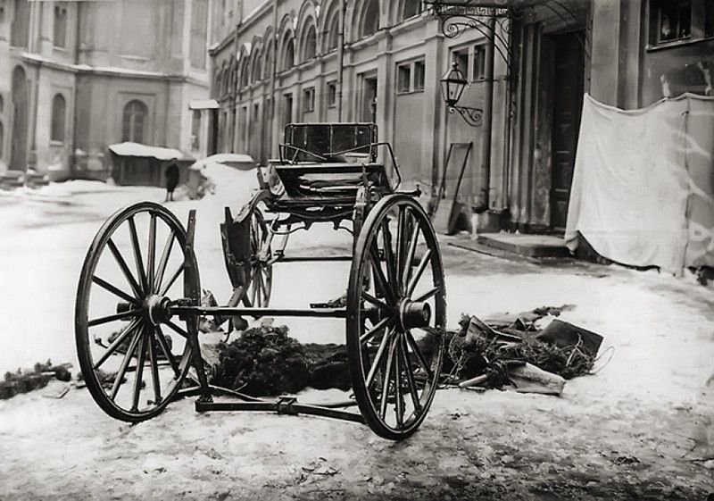
Остатки кареты великого князя Сергея Александровича после взрыва
Фотография развороченной взрывом кареты тогда была напечатана во всех московских газетах. Взрыв был такой силы, что сердце убитого нашли только на третий день на крыше дома. Елизавета Федоровна своими руками собирала с земли разбросанные взрывом останки тела любимого человека. А на третий день после убийства пришла в камеру к террористу Ивану Каляеву — революционеру, бросившему бомбу в карету Сергея Александровича.
Он сказал: «Я не хотел убивать вас, я видел его несколько раз в то время, когда имел бомбу наготове, но вы были с ним, и я не решился его тронуть…» — «И вы не сообразили того, что вы убили меня вместе с ним?» Она пришла сказать Каляеву, что прощает его и что сам Сергей Александрович - она точно знает! — также прощает его с небес, но террорист ответил, что прощение ему не нужно.
Великая княгиня просила императора Николая II о помиловании Каляева, но оно было отклонено, потому что преступник не раскаялся. На суде он требовал себе смертного приговора, с горящими глазами безумно повторял, что будет всегда уничтожать политических противников. Ей передали, правда, что в последнюю минуту он взял в руки подаренную ею икону и положил ее на подушку.
Великого князя Сергея Александровича погребли в Чудовом монастыре Московского Кремля. На месте убийства мужа Елизавета Федоровна установила крест-памятник, исполненный по проекту В. Васнецова. На памятнике были начертаны слова Спасителя, сказанные Им на кресте: «Отче, отпусти им, не ведают бо, что творят».
Ее жизнь, ее судьба, ее характер — все изменилось, но, конечно, вся предыдущая, полная самоотдачи и деятельности жизнь была подготовкой к этому.
Милосердие и благотворительность Великой княгини
После смерти супруга Елизавета Федоровна не снимала траур, много молилась, постилась. Великая княгиня приняла решение оставить светскую жизнь. Она распустила двор, продала свое имущество и драгоценности, отдав в казну ту часть, которая принадлежала дому Романовых, а все остальные средства пустила на благотворительность.
Елизавета Федоровна приобрела на Большой Ордынке в Москве усадьбу с четырьмя домами и садом. В одном из них была устроена столовая для бедных, в другом — церковь и больница, рядом – амбулатория для приходящих больных. Больничный храм был освящен во имя святых Марфы и Марии, сестер святого праведного Лазаря.
10 февраля 1909 года Марфо-Мариинская обитель начала свою деятельность. Великая княгиня приняла монашество. Об этом другим монахиням княгиня сказала так: «Я оставлю блестящий мир, где я занимала блестящее положение, но вместе со всеми вами я восхожу в более великий мир – в мир бедных и страдающих».
Великая княгиня была утверждена в должности настоятельницы. Деятельность Марфо-Мариинской обители была обращена в поддержку бедных, больных и страждущих.
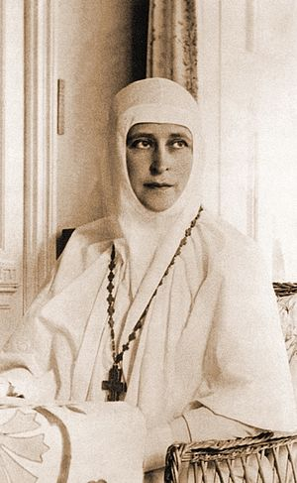
фото Великая княгиня Елизавета Федоровна —
настоятельница Марфо-Мариинской обители милосердия. 1910-е гг.
Сестры служили в бесплатных учреждениях обители: больнице, амбулатории, аптеке, приюте для сирот, воскресной школе, библиотеке, столовой для бедных, доме для чахоточных женщин.
Сестры учились основам медицины, посещали больницы и богадельни, именно сюда привозили самых тяжелых больных, от которых все отказывались, к ним приглашали лучших специалистов, врачебные кабинеты и хирургическая клиника были лучшими в Москве, все операции проводили бесплатно. Первая операция в клинике при Марфо-Мариинской обители была сделана самой великой княгине Елизавете. Здесь же была построена аптека, где бедным лекарства тоже отпускались бесплатно. Днем и ночью сестры неусыпно следили за состоянием больных, терпеливо ухаживали за ними, а настоятельница, казалось им, всегда была с ними, ибо на сон она отводила себе 2-3 часа в день. Многие безнадежные вставали и, уходя из обители, плакали, называя Елизавету Федоровну «Великой матушкой». Елизавета Федоровна лично ассистировала при операциях, которые проводились в госпитале Марфо-Мариинской обители. Она сама меняла повязки, кормила, утешала, часто просиживала всю ночь у постели больного. Известен случай, когда она выходила женщину с тяжелейшими ожогами всего тела, которую врачи считали обреченной.
Однако больница в обители не считалась приоритетом. Главной была амбулаторная помощь, пациентов бесплатно принимали квалифицированные московские врачи (в 1913 году в ней было зарегистрировано 10 814 посещений).
Жизнь Елизаветы Федоровны не делилась на «просто жизнь» и «добрые дела». Она лично посещала Хитровку — «дно» Москвы, где жили беднота и «преступный элемент» и куда боялись заходить даже мужчины.
Елизавета Федоровна открыла в монастыре школу для сирот и детей, которых она находила на Хитровом рынке. Это было место, где, казалось, собрались все отбросы общества, но настоятельница всегда повторяла: «Подобие Божие может быть иногда затемнено, но оно не может быть уничтожено». Здесь уже все знали ее, уважали, ласково и с почтением именовали «матушкой» и «сестрой Елизаветой». Ее не пугали ни болезни, ни грязь окружающая, ни брань, разносившаяся по Хитровке, неутомимо и ревностно искала она здесь сирот, переходила вместе со своими сестрами Варварой Яковлевой или княжной Марией Оболенской из притона в притон, уговаривая отдать их на воспитание ей. Мальчики с Хитровки в скором времени стали работать в артели посыльных, девочек устраивали в закрытые учебные заведения и приюты, в обители также был организован приют для девочек-сирот, а для бедных детей к Рождеству устраивали большую елку с подарками.
Кроме того, в обители была открыта воскресная школа для работниц фабрики, организована библиотека, где бесплатно выдавались книги, ежедневно для бедных отпускалось более 300 обедов, а те, у кого были многодетные семьи, могли брать обеды домой. Со временем ей хотелось распространить опыт своей обители на всю Россию и открыть отделения в других городах. В 1914 году крестовых сестер в обители было уже 97.
Другие учреждения, находившиеся под патронажем Великой княгини, такие как Иверская община сестер милосердия Красного креста, оказались тесно связанными с Марфо-Мариинской обителью милосердия. Иверская община славилась своим профессиональным образованием сестер милосердия, а также пользовалась особенной любовью Елизаветы Федоровны, была для нее "своей" с самого основания и продолжала оставаться таковой даже после открытия Марфо-Мариинской обители. При общине работали аптека и несколько лечебных заведений: хирургическая и терапевтическая клиники, амбулатория, прием в которых вели лучшие врачи города.
Также здесь девушкам преподавались различные курсы медицинских наук: физиологии, анатомии, в том числе по "внутренним болезням и психиатрии". Постоянное служение сестер милосердия проходило в Московском военном госпитале, в Софийской детской больнице, в Александро-Мариинском институте и т.д. Великая княгиня заботилась, прежде всего, о духовно-нравственном развитии сестер Иверской общины: духовные беседы с о. Сергием Махаевым, ставшим законоучителем общины по личной просьбе Елизаветы Федоровны, книги, паломнические поездки и даже театры, все это она считала необходимым для полноценного образования.
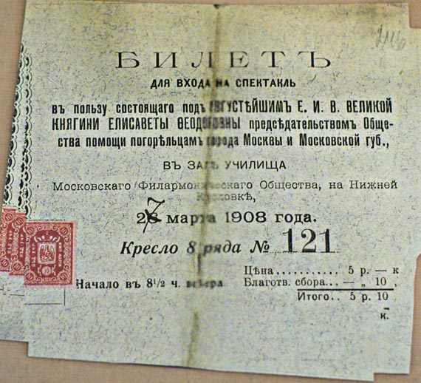
фото Билет на благотворительный спектакль
в помощь погорельцам. Фото из музея
Марфо-Мариинской Обители милосердия.
С началом Первой мировой войны (1914-1918) под руководством Елизаветы Федоровны формировались санитарные поезда, устраивались склады лекарств и снаряжения, отправлялись на фронт походные церкви. В военное время Иверский отряд госпиталя им. Ея Императорского Высочества Великой княгини Елизаветы Федоровны проявил свою самоотверженность. Надо отметить, что Великая княгиня сама руководила хозяйственным и госпитальным оборудованием отрядов.
Во время Первой мировой войны Елизавета Федоровна ухаживала за ранеными в лазаретах, отпустила многих сестер работать в полевые госпитали. Навещала она и пленных раненых немцев, но злые языки, клеветавшие о тайной поддержке противника царской семьей, заставили ее принять решение отказаться от этого.
Общины сестер милосердия, коих к началу XX века в Москве насчитывалось не меньше шести, сыграли важную роль в организации городского здравоохранения.
Путь к святости
Весной 1917 года, в стране происходили страшные события и к Елизавете Федоровне приехал шведский министр по поручению кайзера Вильгельма с предложением содействия в выезде из России. Елизавета Федоровна отказалась, сказав, что она решила разделить судьбу своей страны, своей родины, а кроме того, не может бросить сестер обители в это трудное время.
В одном из писем она написала: «Я испытывала такую глубокую жалость к России и ее детям, которые в настоящее время не ведают, что творят. Разве это не больной ребенок, которого мы любим во сто крат больше во время его болезни, чем когда он весел и здоров? Хотелось бы понести его страдания, научить его терпению, помочь ему. Вот что я чувствую каждый день. Святая Россия не может погибнуть. Но великой России, увы, больше нет. Но Бог в Библии показывает, как он прощал свой раскаявшийся народ и снова даровал ему благословенную силу. Будем надеяться, что молитвы, усиливающиеся с каждым днем, и увеличивающееся раскаяние умилостивят Приснодеву, и она будет молить за нас своего Божественного Сына, и что Господь нас простит».
Сразу после Февральской революции к обители подъехал грузовик с вооруженными солдатами во главе с унтер-офицером. Они потребовали провести их к начальнице обители. «Мы пришли арестовать сестру императрицы», - бодро заявил унтер-офицер. Здесь же присутствовал и духовник протоиерей Митрофан, который обратился с негодованием к солдатам: «Кого вы пришли арестовать! Ведь здесь нет преступников! Все, что имела матушка Елизавета, - она все отдала народу. На ее средства построена обитель, церковь, богадельня, приют для безродных детей, больница. Разве это преступление?»
Возглавлявший отряд унтер пристально вглядывался в батюшку и вдруг спросил его: «Батюшка! Не вы ли отец Митрофан из Орла?» - «Да, это я». Лицо унтера мгновенно изменилось, и он сказал солдатам: «Вот что, ребята! Я остаюсь здесь и сам во всем распоряжусь. А вы поезжайте обратно». Солдаты, выслушав отца Митрофана и поняв, что они затеяли не совсем ладное дело, подчинились и уехали. А унтер сказал: «Я теперь останусь здесь и буду вас охранять!»
В обитель несколько раз врывались агрессивные люди, искали немецких шпионов и оружие. Настоятельница показывала им помещения — кладовки, сестринские кельи, палаты с ранеными, — и они уходили.
«Народ – дитя, он не повинен в происходящем. Он введен в заблуждение врагами России», – говорила она.
Было предпринято несколько попыток спасти великую княгиню.
После подписания Брест-Литовского мира германское правительство добилось от Советов разрешения на выезд великой княгини Елизаветы Федоровны в Германию, и посол Германии в России граф Мирбах дважды пытался с ней увидеться, но она отказала ему и передала категорический отказ уехать из России со словами: «Я никому ничего дурного не сделала. Буди воля Господня!»
Первое время после октябрьского переворота Марфо-Мариинскую обитель не трогали.
Но на третий день Пасхи 1918 года к воротам подъехала машина и Елизавета Федоровна была арестована. Матушка успела собрать сестер в церкви и дать им последнее благословение. Все знали об аресте Царской семьи и понимали, что та же участь ожидает и Великую княгиню. По дороге в ссылку Матушка написала в обитель письмо: “Сплотитесь и будьте как одна душа, вся для Бога, и скажите, как Иоанн Златоуст: “Слава Богу за все!”.
Последние месяцы своего земного пути Великая княгиня провела под арестом в помещении Напольной школы на окраине уральского города Алапаевска. Она знала, что конец близок и поэтому все время посвящала молитве, в ней она находила терпение и силу перенести грядущие страдания. В ночь с 17 на 18 июля 1918 года, в день именин ее супруга, к зданию Напольной школы в Алапаевске подъехала конная группа рабочих и, усадив пленников в экипажи (великого князя Сергея Михайловича, сыновей Константина Константиновича Романова князей Иоанна, Игоря и Константина, сына великого князя Павла Александровича князя Владимира Палея, Елизавету Федоровну и послушницу Варвару), вывезла их в лес к старой шахте. Сергей Михайлович сопротивлялся и его расстреляли. Остальных живыми сбросили в глубокую шахту старого рудника. Когда сталкивали в шахту великую княгиню, она повторяла вслух молитву Спасителя: «Господи, прости им, ибо не ведают, что творят».
Из воспоминаний монахини Надежды (в миру – Зинаиды Бреннер (1890—1983 гг.), бывшей насельницы Марфо-Мариинской обители):
На вопрос, какую добродетель Елизавета Феодоровна почитала большей, матушка Надежда ответила: «Милосердие. Причем, во всяком самомалейшем его проявлении». Милосердной она была до последних минут своей светлой жизни.
Убийцы возвращались несколько раз, чтобы добить свои жертвы, они бросали бревна, гранаты, горящую серу. Один из крестьян, бывший случайным свидетелем этой казни, вспоминал, что из глубины шахты слышались звуки херувимской, которую пели страдальцы, и особенно выделялся голос великой княгини.
Елизавета Федоровна упала не на дно шахты, а на выступ на глубине 15 метров. Рядом с ней оказался Иоанн Константинович (его тело было найдено с перевязанными ранами), Великая княгиня и здесь не перестала милосердствовать и облегчать страдания других, хотя сама была с многочисленными переломами и сильнейшими ушибами головы. Спустя три месяца были эксгумированы останки погибших. Пальцы великой княгини и инокини Варвары были сложены для крестного знамения. Они умерли от ран, жажды и голода в страшных мучениях.
На груди великой княгини Елизаветы Федоровны лежала икона Спасителя с драгоценными камнями, подаренная ей Александром III в день ее перехода в православие 13 апреля 1891 года.
Из послания митрополита Анастасия (Грибановского, РПЦЗ), посвященного «Светлой памяти Великой Княгини Елизаветы» (Иерусалим, 5/18 июля 1925 г.):
"Результаты произведенных потом раскопок показали, что она [Елизавета Федоровна ] до последней минуты старалась служить тяжело раненым при падении [в шахту] Великим Князьям (перевязывала им раны - прим. Ред.), а местные крестьяне, издали наблюдавшие за казнью неведомых им людей, долго слышали таинственное пение, несущееся из-под земли."
В святом городе Иерусалиме, в так называемой Русской Гефсимании, в склепе, находящемся под церковью Святой Равноапостольской Марии Магдалины, стоят два гроба. В одном покоится великая княгиня Елизавета Федоровна, в другом - ее послушница Варвара, отказавшаяся покинуть свою игуменью и этим спасти себе жизнь.
Их тела в наскоро сколоченных гробах через всю Сибирь, охваченную гражданской войной, раскаленную страшной жарой, три недели вез в Харбин о. Серафим, настоятель скитского храма Белогорского монастыря (Пермский край). По прибытии в Харбин тело великой княгини оказалось нетленным.
Из рассказа князя Н.А. Кудашева, увидевшего ее в Харбине: «Великая Княгиня лежала, как живая, и совсем не изменилась с того дня, как я, перед отъездом в Пекин, прощался с нею в Москве, только на одной стороне лица был большой кровоподтек от удара при падении в шахту. Я заказал для них настоящие гробы и присутствовал на похоронах. Зная, что она всегда выражала желание быть погребенной в Гефсимании в Иерусалиме, я решил исполнить ее волю и послал прах ее и ее верной послушницы в Святую Землю, попросив монаха проводить их до места последнего успокоения».
Через Пекин, Шанхай, Порт-Саид их тела прибыли в Иерусалим. Погребение в январе 1921 года под храмом равноапостольной Марии Магдалины в Гефсимании совершил Иерусалимский Патриарх Дамиан. Тем самым было исполнено желание самой великой княгини Елизаветы быть похороненной на Святой земле, выраженное ею во время паломничества в 1888 году.
Теперь паломники, приезжающие в Святую Землю со всего мира, могут поклониться великой подвижнице, немецкой принцессе, ставшей русской святой.
Елизавета Федоровна Романова была женщиной удивительной душевной силы, стойкости и доброты. И это делает ее уникальной личностью не только для Церкви, но и для всей российской истории.
Русская Православная Церковь Заграницей канонизировала мучениц Елисавету и Варвару в 1981 году.
В 1992 году Русская Православная Церковь причислила преподобномученицу великую княгиню Елизавету и инокиню Варвару к лику святых новомучеников России.
В 1992 году территорию монастыря передали Русской Православной Церкви. Марфо-Мариинская Обитель снова открыта, процветает и украшается богоугодными делами, в ней живут и молятся новые насельницы, действуют проекты православной службы помощи «Милосердие». Сейчас обитель живет по уставу, созданному Елизаветой Федоровной. Насельницы проходят обучение в Свято-Димитриевском училище сестер милосердия, помогают нуждающимся, работают во вновь открытых на Большой Ордынке приюте для девочек-сирот, благотворительной столовой, патронажной службе, гимназии и культурно-просветительском центре. Так же, как и в прежние времена.
По всей стране возникают многочисленные общины сестер милосердия, вдохновленных жизненным подвигом Елизаветы Федоровны. Дело ее живет.
«Счастье состоит не в том, чтобы жить во дворце и быть богатым, всего этого можно лишиться. Настоящее счастье то, которое ни люди, ни события не могут похитить. Ты его найдёшь в жизни души и отдании себя. Постарайся сделать счастливым тех, кто рядом с тобой, и ты сам будешь счастлив» (Великая княгиня Елизавета Федоровна Романова).

